Resumo: Esta aplicação utiliza a framework web flask e tem como objetivo classificar dígitos escritos à mão. A inteligência artificial treinada para classificação foi uma Rede Neural Convolucional.

Execução da aplicação:

Instale as dependências no arquivo requirements.txt
execute o script app.py

Obs.: O desenvolvimento da IA está no jupyter “Redes Neurais Classificação CNN – MNIST.ipynb” dentro da pasta jupyters

Tela:

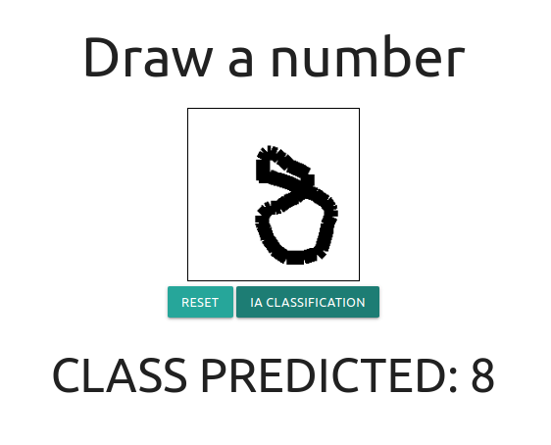
Tela para desenho
Botão para acionar a IA
Botão para limpar a tela

